Snecefore 系統修訂說明
  - L1 - 員工管理模組
L1 管理從招募、到職、在職紀錄、接觸再行銷到晉升規劃的整體員工週期，支援 AI 驅動的人才評估與媒合。
    - 現況問題匯總
      - L1：招募職缺管理
        - 首頁標示請記得改正，候選人列表需直觀（這是一般打開此功能最常用的之一）
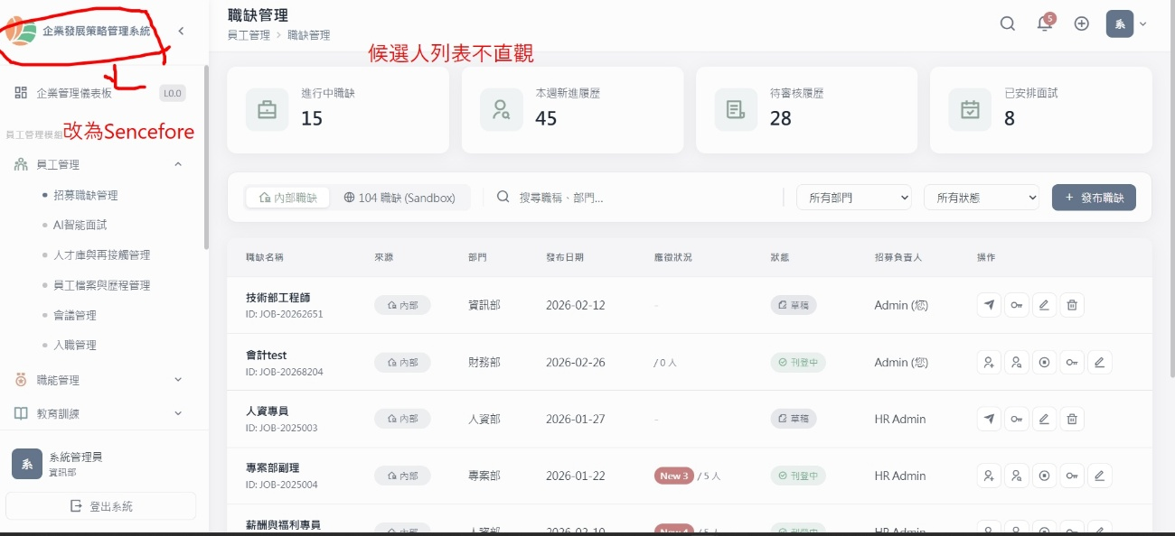
        - 資料顯示與整併的問題：不同來源的資料，應用標籤識別，而不是選單上的區別，自動同步時，可以指定同步的履歷來源，但顯示最好一併整合後呈現。現有來源的呈現很足夠，不用再分沙盒或內部職缺

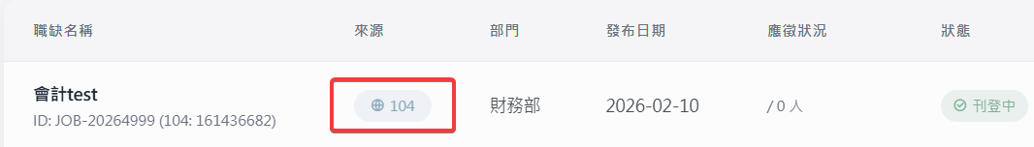
        - 不同的資料來源，會有各自的排程設定，所以隨著在L0開啟資料來源時，該公司能抓到的選單，或同步的選項也不同。這邊要先設計有彈性一點，否則加入104以外的來源時，還要不停修改
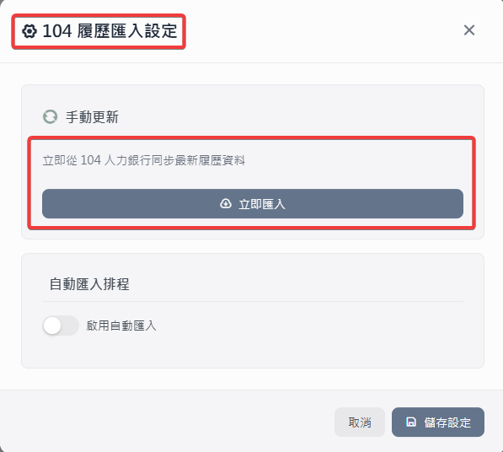
        - 審核發佈後仍可以編輯，那要審核的用意是？這邊的流程很混亂，應整理所有的流程情境給我們，例如：在刊登中可以新增候選人，那新增候選人會同步到人才庫嗎？若新增候選人後，再刪除刊登，此時，104的刊登會同步關閉嗎？新增候選人的資料會不會一併刪除等等，以及新增候選人算內推嗎？這些細節跟流程，應提供足夠的說明
        - 發送面試邀約時，同步確認面試官，並且在發出前能得知該面試官的行程是否有空，由於不同公司的系統不一致，可以考慮使用設定員工的ICS來進行串接，可行性較高。公司沒有自己的信箱時，系統要考慮，如何避免時段重覆
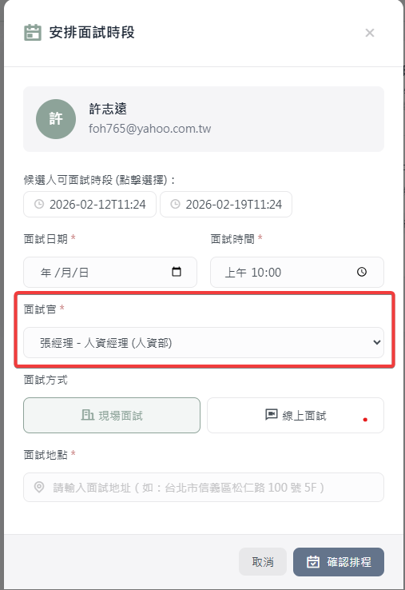
        - 發送聯結不應該嵌在面頁裡，應該是隨通知信時一併附在email裡，點選後，就依此聯結取消，以下為示意圖，包含內推的基本資料填寫、面試邀請、取消或更改面試等等，應該是嵌聯結在email裡，不需要在畫面中出現：
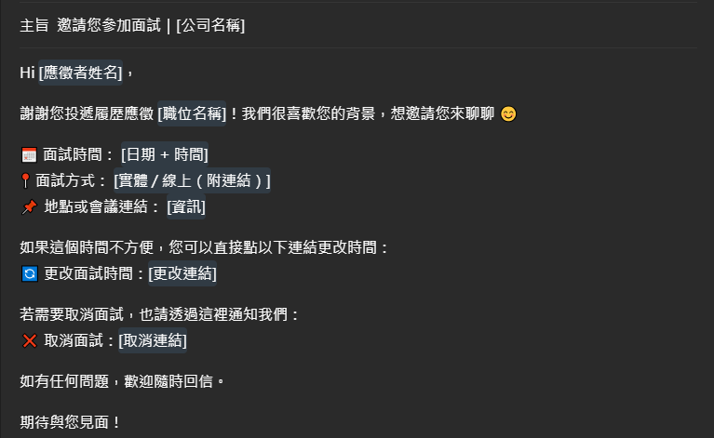
        - RITE測驗流程應考慮進來。回到老問題，流程面的操作沒有提供完整的說明，我們無法評估現在所有的情境是否都已經做完，今天如果客戶有購買RITE，跟沒有購買RITE測驗時，發出面試通知的細節是不一樣的。再者，如果客戶希望加購RITE時，流程如何自行判斷要連帶RITE測驗夾帶在email裡寄送給面試者，這些流程細節應整理出來
        - 人力需求表 (New)： 新增「人力需求申請」流程。
          - 區分「新增職位」與「既有職位補人」。新增職位必須先完成 JD 撰寫與審核。
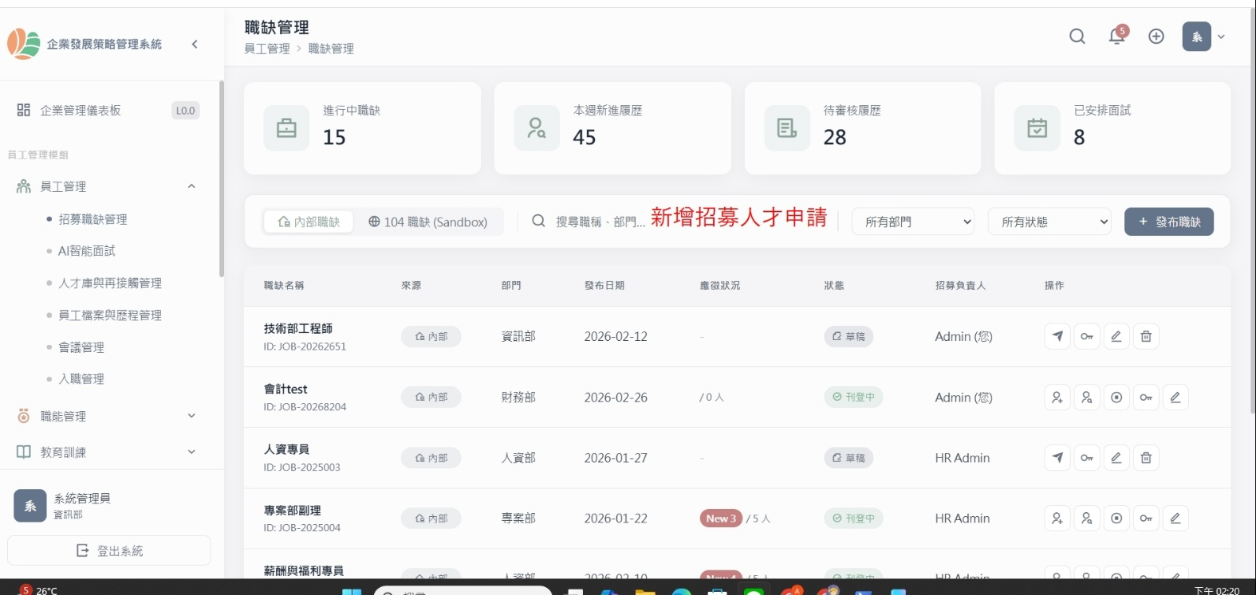
        - JD 流程優化： 採「功能脫鉤、邏輯掛鉤」。
          - 流程定義：提出需求 → 撰寫（主管草擬/HR潤飾） → 審核確認 → 發佈。
          - 支援 PDF/CSV 匯入現有 JD，並規劃 AI 輔助識別與欄位填充。
        - 權限設定： 用人主管僅能填寫 JD 草稿與查看，最終發佈與編輯權限歸 HR。
        - 提出人力需求時，必須關聯一份已審核通過的 JD。若為新職位，則需先完成 JD 的新增與審核流程，再發起人力需求
        - 考慮引入『人才發展委員會 (人評會)』的多人會簽功能，以支援在晉升、調薪等關鍵決策上的集體評議，避免單一主管的主觀判斷
      - L1：AI智能面試
        - 面試官的角色：跟用人策決的角色不同，他們進入該功能看到的內容也有所不同，面試官著重的是面試的流程，所以他們要進入該功能時便得知當天需要的面試人選
        - JD 流程優化： 採「功能脫鉤、邏輯掛鉤」。
          - 流程定義：提出需求 → 撰寫（主管草擬/HR潤飾） → 審核確認 → 發佈。
          - 支援 PDF/CSV 匯入現有 JD，並規劃 AI 輔助識別與欄位填充。
        - 權限設定： 用人主管僅能填寫 JD 草稿與查看，最終發佈與編輯權限歸 HR。
        - D. 即時錄音功能（優先級最高）：支援面試過程中的即時錄音，自動保存至系統，無需事後上傳。並支援上傳/同步面試錄音/錄影
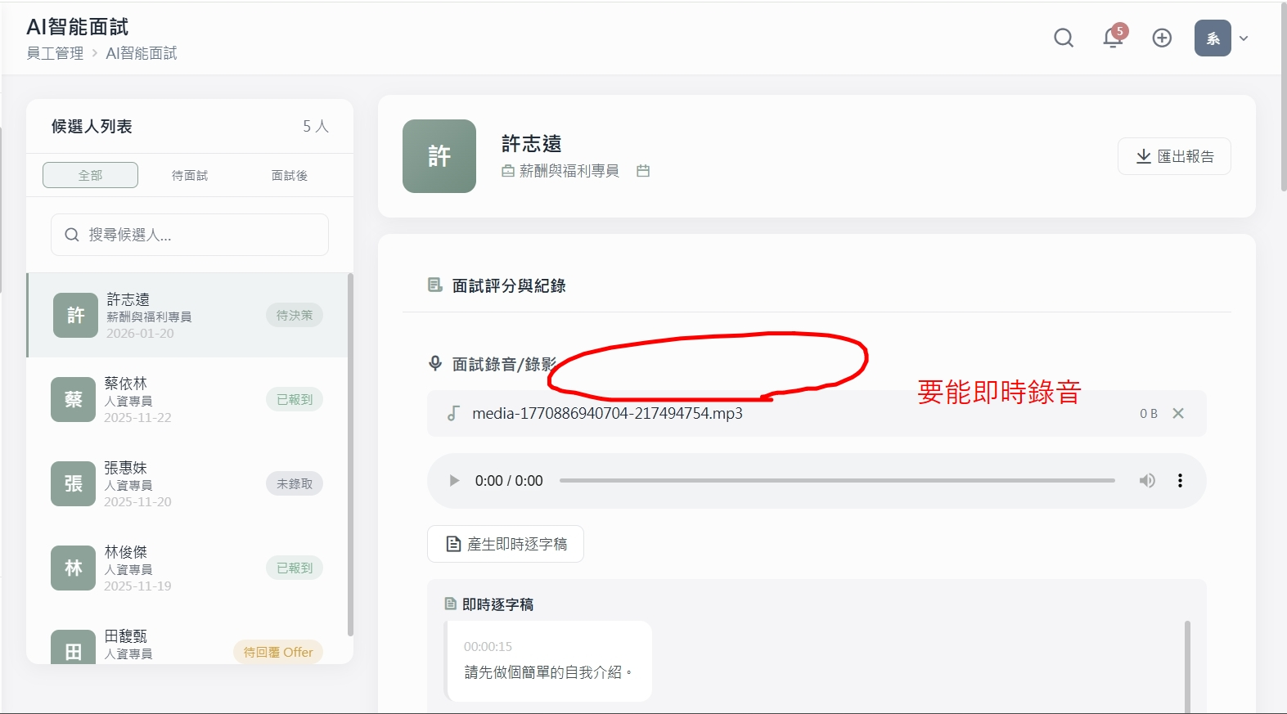
        - 候選人照片顯示：在履歷列表與詳情頁面預設顯示候選人照片，作為初步篩選參考
        - 候選人聯繫記錄：在履歷詳情頁面增加聯繫記錄功能，記錄與候選人的溝通歷史（如電話未接、已發邀約），方便團隊協作追蹤
        - 面試邀約模板：支援新增、保存及復用面試邀約模板，模板應包含時間、地點、須知等關鍵信息，參考 104 平台功能
      - 員工檔案與歷程管理
        - 員工檔案強化：
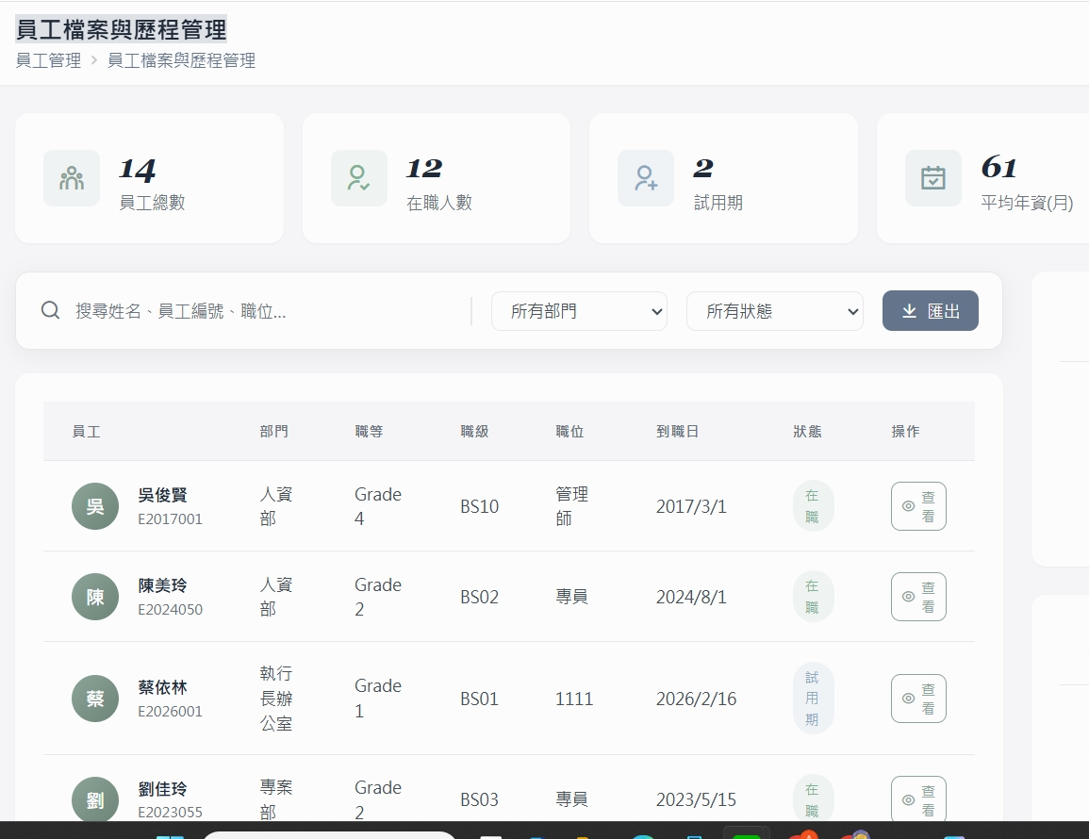
          - 顯示「任職年限」（精確至幾年幾個月）。
          - 自動記錄「職務異動歷程」（例如 L1 升 L2、跨部門調動）。
          - 頭像支援個人上傳或從 104 系統同步。
        - 入職管理：
          - 區分「待入職」與「入職中」狀態。
          - 開發「入職文件清單檢核」，區分公司提供（合約、保密協議）與個人提供（身分證、證照）。
          - 法律合規： 涉及調薪或職務變更時，系統需強制提示或生成「勞動契約重簽」流程。
      - L1：會議管理
        - 會議管理五階段流程並沒有實作
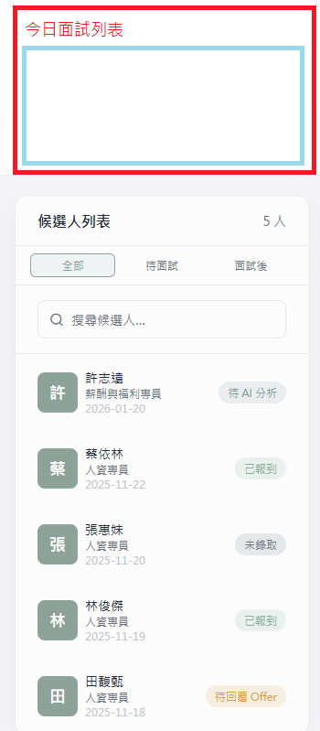
        - 用人策決的角色：此功能的版面應上方直接呈現面試官評分表的內容，方便用人主管或人資能快速取得面試者的表現。AI分析則是端看客戶是否有購買該功能才會出現，或是出現對應的分析功能按鈕。入取後，若發offer letter時，薪資保密的部份跟接受offer的功能頁面是不一樣的流程在處理。所以這邊的流程規劃不足以應付一般的情境
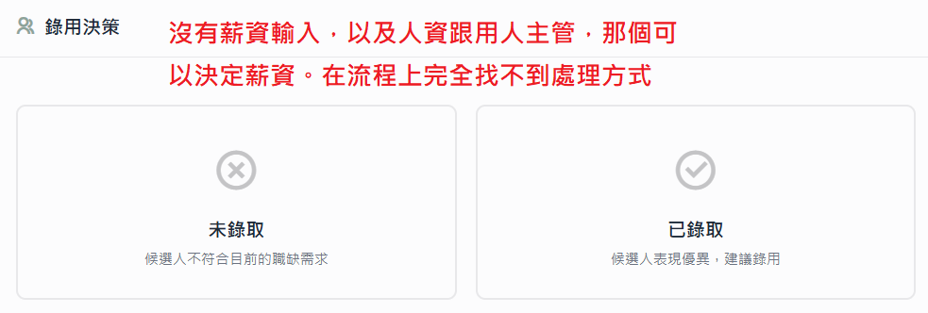
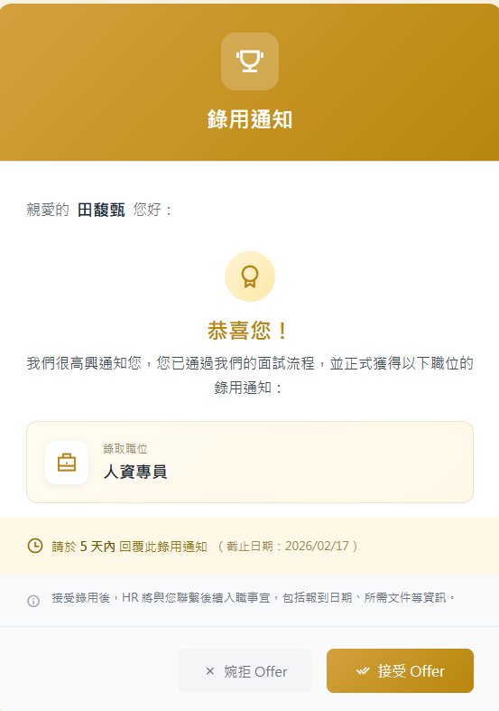
        - Offer letter：應單獨寄送，包含薪資，以及報到日期、入職前的準備(相關文件以及注意事項)，這應該是依各公司的文化不同，而可以決定其相關文件的清單，但在功能上不僅沒有維護的地方，用人決策的流程上也完全不流暢

  - L2 - 職能管理模組
    - 現況問題匯總
      - L2 職等職級管理
        - 職等職級矩陣下拉資料改成用tab的方式顯示，以方便閱讀。可參考L2文件所提供的網址修訂
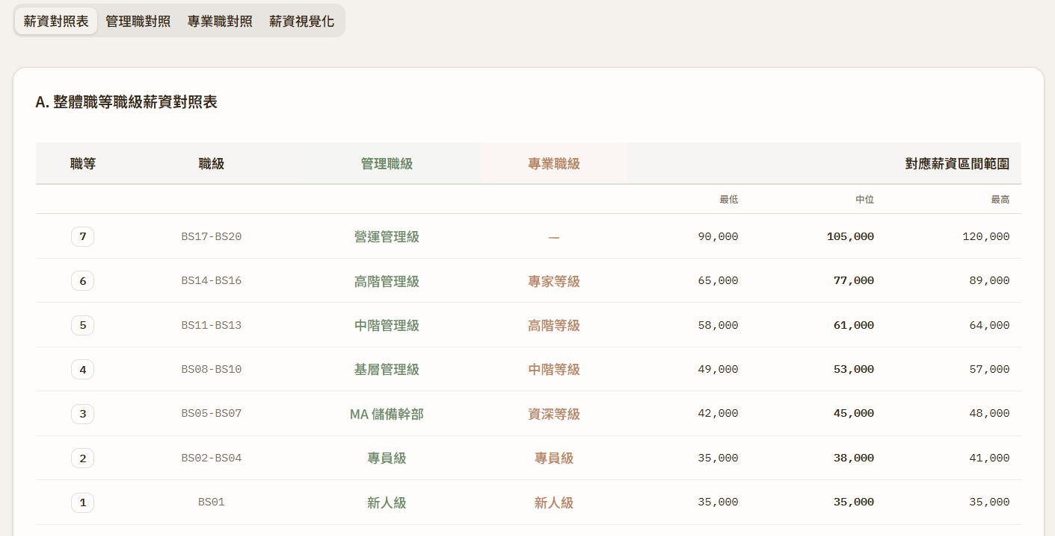
        - 每個核心職能必須包含 4 項行為指標。
        - 每一指標需對應 1-5 分量表**，並定義明確的評分說明（例如：1分是什麼行為，5分是什麼行為）。
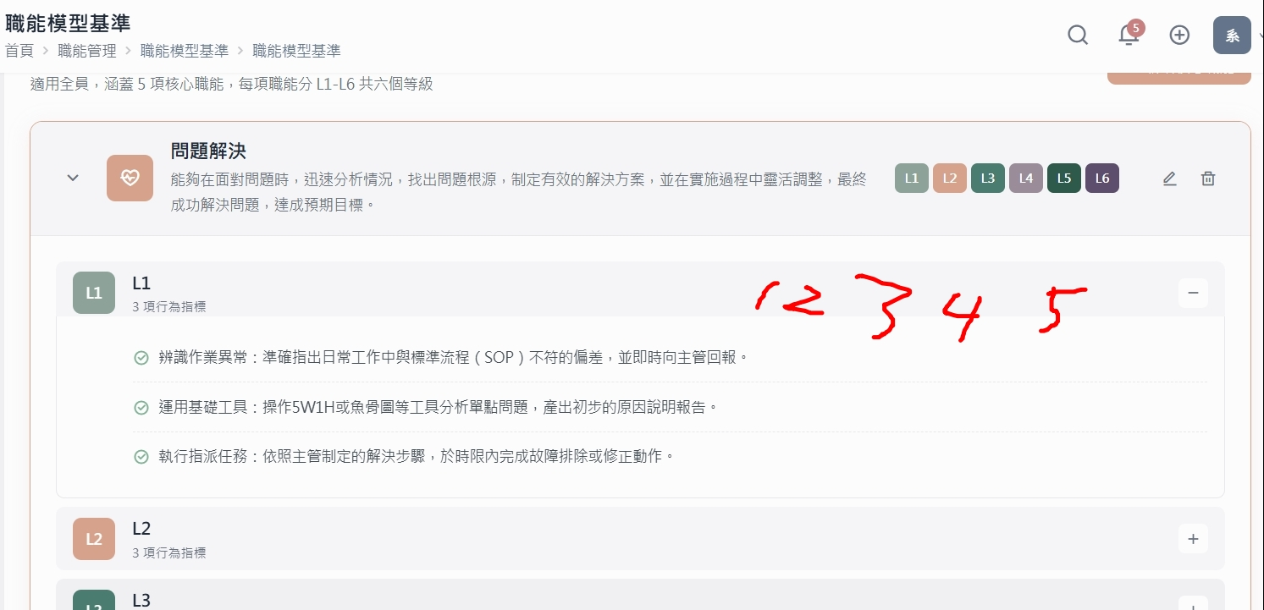
        - 職能模型基準無法自定義各層級的名稱，這邊的要考慮到各國的標準或是各公司使用的方案可能不同
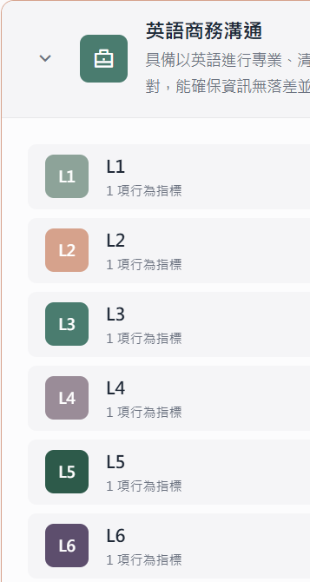
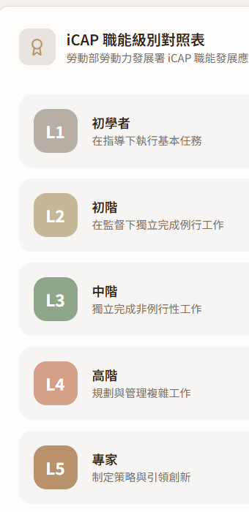
        - 職務說明書管理，發布要審核，但封存不用審核？這流程應再跟我方確認，或整理出情境流程
        - 將『A, K, S』等代碼表示的職能分類增加明確的中文標籤（如：A-態度、K-知識、S-技能），提升系統可讀性
        - 提供 JD 模板複製功能。當創建相似崗位（如『專員』與『資深專員』）的 JD 時，允許用戶複製現有模板並在此基礎上進行修改，以提升效率
        - 支援通過上傳 PDF 或 CSV 文件的方式導入現有 JD。可引入 AI 技術輔助識別文件內容，並自動填充至系統的對應欄位，減少手動輸入
        - 將『部門職位對照表』與『集團組織圖』功能整合。在組織圖界面中，應支援直接編輯各職位的職等（Grade）、職級（BS）以及對應的薪資範圍，確保數據源的統一
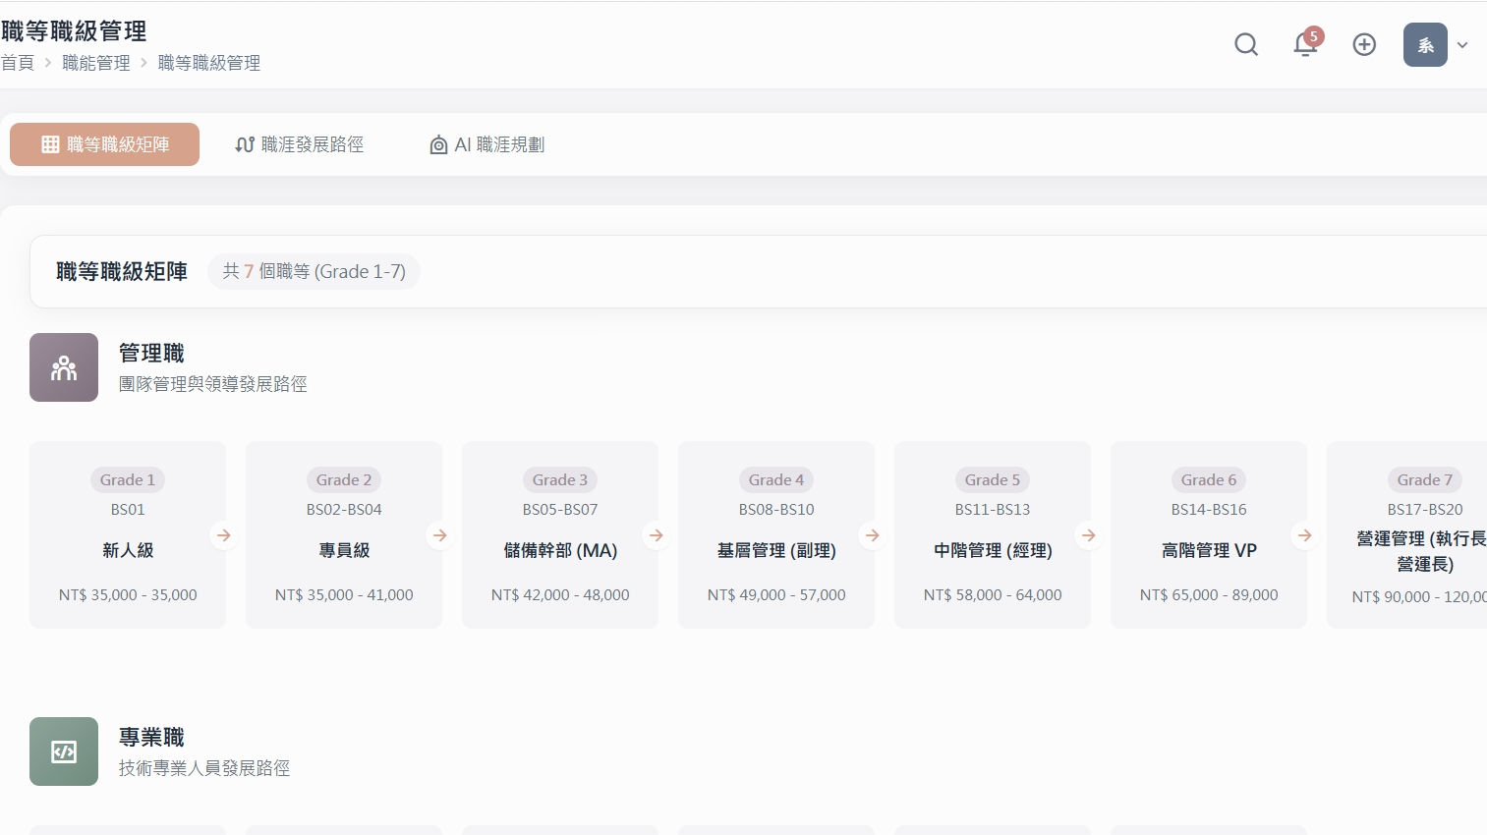

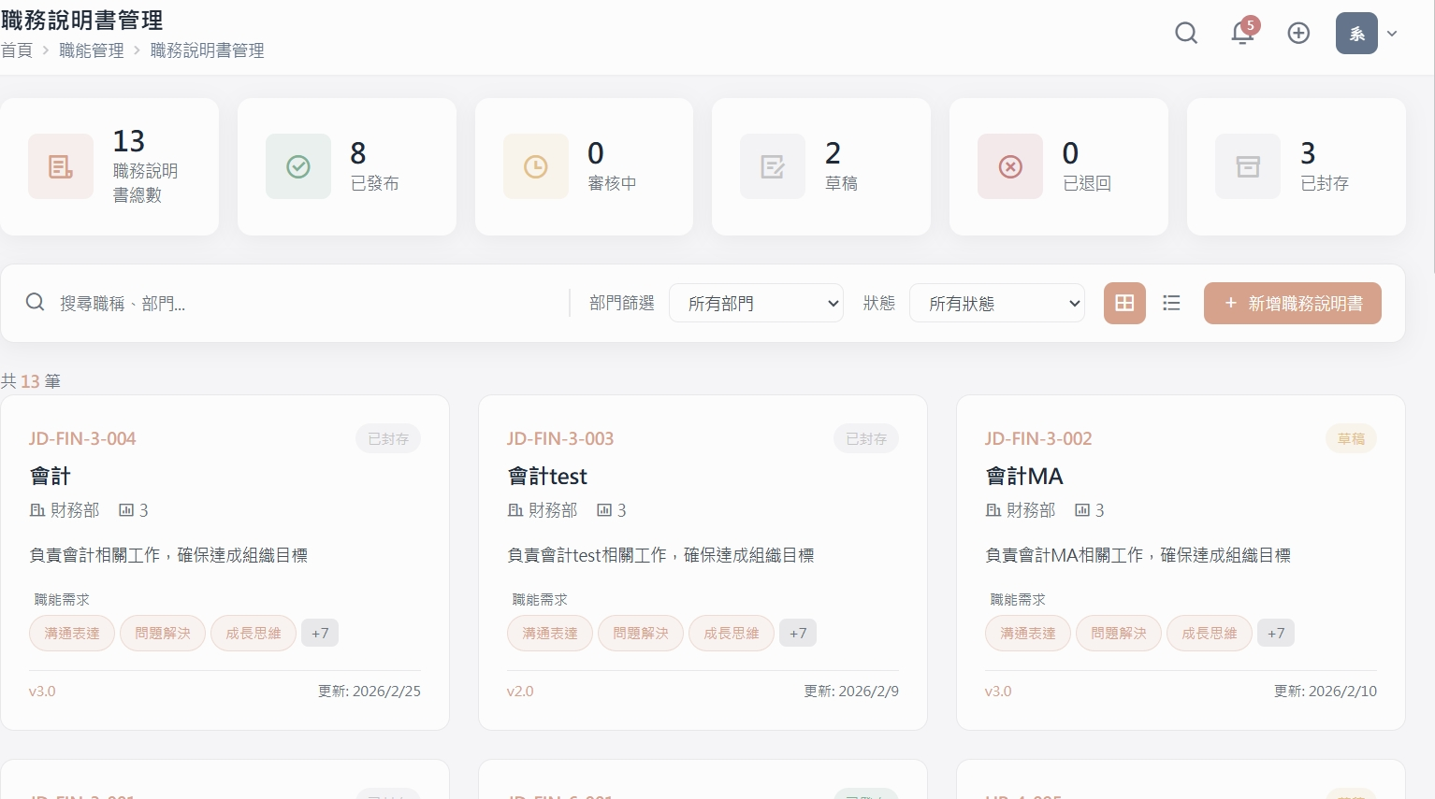
        - 晉升條件（如績效基准、必備技能、必修課程）應作為『參考標準』而非『強制門檻』。系統應允許企業自定義各項條件的權重，並保留人工決策的最終權力
        - 將系統中的『績效門檻』統一修改為『績效基准』，避免負面暗示，提升使用者體驗

